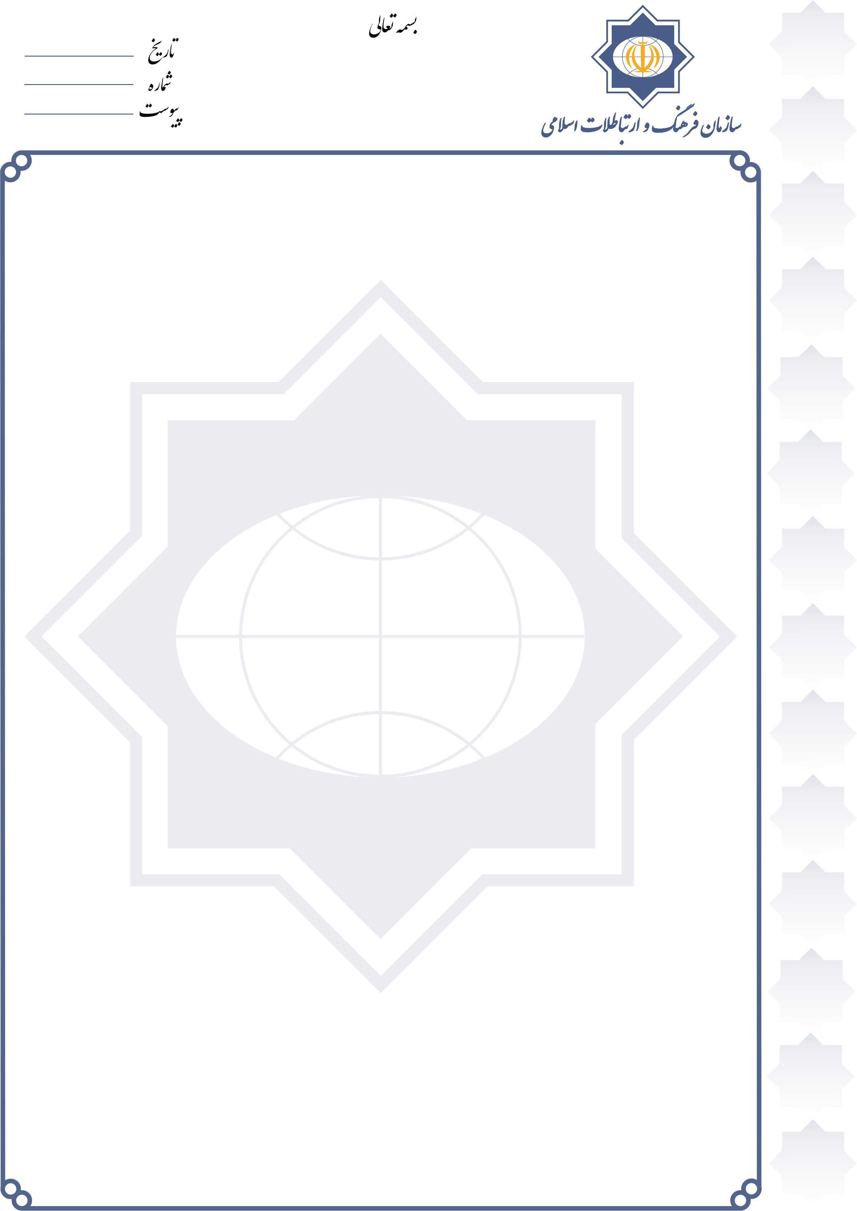
شماره:28246/52
تاريخ:19/10/1394
پيوست:دارد
حجت الاسلام و المسلمين جناب آقاي سالار
معاون محترم بين الملل مجمع جهاني اهل بيت (ع)

با سلام
احتراما، به پیوست گزارش دریافتی از رایزنی فرهنگی كشورمان در مسقط (عمان) درباره برگزاری «کنفرانس افراط گرائی فکری و تأ ثیر آن بر جامعه عرب» برای استحضار ایفاد می گردد. این کنفرانس در روزهای 17 و 18 آذرماه 1394 توسط انجمن نویسندگان و ادبای عمان در مسقط برگزار شده است.

